DELTA – Střední škola informatiky a ekonomie, s.r.o.
Ke Kamenci 151, Pardubice



Socigy
Inovativní sociální síť

Vilém Pešek
4.A
Informační technologie (18-20-M/01)
2024/2025

Prohlašuji, že jsem maturitní projekt vypracoval samostatně…… .
V Pardubicích, dne….
…………………………………….
Vilém Pešek
Zadání maturitního projektu z informatických předmětů
Jméno a příjmení: Vilém Pešek
Pro školní rok: 2024/2025
Třída: 4. A
Obor: Informační technologie 18-20-M/01
Téma práce: Socigy – inovativní sociální síť
Vedoucí práce: Mgr. Bc. Olga Wenemoser

Způsob zpracování, cíle práce, pokyny k obsahu a rozsahu práce:
Cíl projektu:
Cílem tohoto projektu je vytvořit a prezentovat grafickou identitu a marketingovou strategii pro firmu Socigy s.r.o. Tento projekt se zaměřuje především na marketingové cíle značky, mezi které patří zvýšení povědomí o značce, akvizice uživatelů pro novou sociální síť s unikátními funkcemi a postupné budování důvěry u cílových skupin, zejména z mladší generace a uživatelů preferujících vysokou personalizaci aplikací. Hlavním úkolem je vytvořit konzistentní vizuální identitu, která ztělesní hodnoty a inovace, jež Socigy nabízí.
Způsob zpracování:

- Tvář značky
Grafická identita: Vypracování vizuální identity zahrnující návrh loga, barevné palety, typografie a dalších vizuálních prvků, které budou reprezentovat jedinečnost a zaměření na uživatelskou přívětivost a bezpečnost.
Hodnoty značky: Prezentace klíčových hodnot společnosti, jako jsou flexibilita, bezpečnost a personalizace, které jsou zásadní pro budování dlouhodobého vztahu se zákazníky.

- Výzkum a analýza trhu
Analýza konkurence: Sledování současného stavu trhu sociálních sítí, identifikace hlavních konkurentů a jejich slabých míst, zejména v oblasti personalizace a ochrany uživatelů, kterou Socigy plánuje nabídnout.
Poptávka na trhu: Identifikace potřeb uživatelů, kteří hledají vyšší míru přizpůsobení a bezpečnosti na sociálních sítích.
- Definice marketingových cílů
Použití SMART (specifické, měřitelné, dosažitelné, relevantní a časově specifikové) cílů pro budování značky a akvizici uživatelů, například dosáhnout 10 000 aktivních uživatelů v prvních dvou letech od spuštění.
- Identifikace cílových skupin
B2C segment: Mladší uživatelé preferující personalizaci a rodinné funkce.
B2B segment: Společnosti a influenceři, kteří by mohli těžit z funkcí platformy a rozšiřovat ji prostřednictvím obsahu nebo partnerství.
- Identifikace vhodných komunikačních kanálů
Doporučené kanály zahrnují sociální média (Instagram, TikTok, X), digitální reklamu (Google AdSense), a účast na relevantních eventech pro networking a osvětu v oblasti bezpečnosti na internetu.
- Media plán kampaně
Plánování kampaní podle fází, od předběžného testování (beta verze) po oficiální spuštění a následné kampaně zaměřené na akvizici uživatelů a zvyšování povědomí.
- Rozpočet kampaně
Sestavení finančního plánu zahrnujícího náklady na digitální reklamu, správu kampaní na sociálních sítích, náklady na právní služby pro ochranu osobních údajů a případné partnery pro obsahové kampaně.
- Vyhodnocení kampaně
Stanovení metrik, jako jsou počet nových registrací, míra zapojení uživatelů (např. čas strávený na platformě), míra konverze prémiových účtů, a míra povědomí o značce.
- Prezentace a obhajoba – struktura
a) Úvod: Představení projektu Socigy, jeho inovativních prvků a přínosu pro uživatele.
b) Cíl projektu: Uvedení hlavních cílů a zaměření projektu na identitu a marketing.
c) Popis projektu: Podrobný popis všech částí projektu a jejich přínos pro značku.
d) Plánovaný postup práce: Stručný přehled zvolených kroků.
e) Očekávané výsledky: Seznam očekávaných dopadů na cílové trhy a zisky.

Hodnocení:
Projekt bude hodnocen na základě následujících kritérií:
- Kvalita a konzistentnost grafické identity
- Srozumitelnost a realizovatelnost marketingových cílů a plánu
- Úroveň provedení analýzy trhu a definice cílových skupin
- Originalita a inovativnost v přístupu k budování značky
- Komplexnost a provázanost zpracovaných částí dle zadání

Stručný časový harmonogram (s daty a konkretizovanými úkoly):
- září 2024 – listopad 2024: rešerše a zpracování dat, orientace na grafickou část
- listopad 2024 – únor 2025: příprava prezentace, orientace na marketingovou část
- únor 2025 – duben 2025: propojení částí, kompletace projektu
Poděkování
Rád bych vyjádřil vděk všem, kteří mi pomohli a podporovali mě během práce na tomto projektu.
Ze všeho nejvíce děkuji paní učitelce Mgr. Olze Wenemoser, jejíž odborné vedení, cenné rady a trpělivost byly neocenitelnou součástí celého procesu. Její podpora a schopnost naslouchat mi pomohly nejen při řešení odborných otázek, ale také při formování celkového směru tohoto projektu. Bez její pomoci by tento projekt nebyl tak kvalitní, jaký je dnes.
Dále bych chtěl poděkovat svému kamarádovi Patriku Stohanzlovi, díky němuž jsem mohl pracovat na tomto projektu. Jeho podpora a pomoc mi byly velkým přínosem.
Velké poděkování patří také všem dalším, kteří se podíleli na realizaci tohoto projektu, za jejich ochotu a přínos, a to jak odborně, tak lidsky.
Na závěr děkuji své rodině a přátelům za jejich trpělivost, podporu a pochopení během celé této cesty. Bez jejich motivace a povzbuzení by to celé bylo mnohem náročnější.
Anotace & klíčová slova

Anotace
Projekt Socigy představuje inovativní sociální síť zaměřenou na personalizaci a bezpečnost uživatelů. Hlavním cílem platformy je umožnit uživatelům maximálně přizpůsobit svůj digitální zážitek prostřednictvím vlastních pluginů a personalizovaných informačních kanálů. Díky těmto nástrojům si každý uživatel může vytvořit unikátní prostředí odpovídající jeho zájmům a potřebám.
Socigy se zároveň zaměřuje na bezpečné online prostředí, zejména pro rodiny s dětmi, a podporuje komunitu tvůrců, kteří mohou vyvíjet a sdílet vlastní rozšíření. Platforma se odlišuje od konkurence svým důrazem na uživatelskou kontrolu, ochranu osobních údajů a možnost generování vlastních feedů na míru.
Tento dokument analyzuje současný trh sociálních médií, definuje cílové skupiny, identifikuje konkurenční výhody a stanovuje marketingové cíle. Zároveň obsahuje strategii růstu, plán komunikace a media plán kampaně, která podpoří úspěšné uvedení Socigy na trh.

Klíčová slova
sociální síť, personalizace, bezpečnost, soukromí, online komunita, tvůrci obsahu, uživatelská kontrola, digitální prostředí, informační kanály, ochrana dat, rodinná bezpečnost, inovace, technologie, online platforma, interaktivita, marketingová strategie, růstová strategie, uživatelská zkušenost, feed na míru, rozšíření, pluginy
Annotation
The Socigy project introduces an innovative social network focused on personalization and user security. The platform's main goal is to allow users to fully customize their digital experience through custom plugins and personalized information feeds. These tools enable each user to create a unique environment tailored to their interests and needs.
At the same time, Socigy emphasizes a safe online environment, particularly for families with children, and supports a community of creators who can develop and share their own extensions. The platform distinguishes itself from competitors through its focus on user control, data privacy protection, and the ability to generate custom feeds.
This document analyzes the current social media market, defines target groups, identifies competitive advantages, and establishes marketing goals. It also includes a growth strategy, a communication plan, and a media plan for the campaign that will support the successful launch of Socigy.

Key words
social network, personalization, security, privacy, online community, content creators, user control, digital environment, information feeds, data protection, family safety, innovation, technology, online platform, interactivity, marketing strategy, growth strategy, user experience, custom feed, extensions, plugins

Obsah
Obsah 9
Úvod 11
1. Kdo je SOCIGY? 13
1.1 Nástroje personalizace 13
1.2 Fokus na jedinečnost 14
1.3 Co to znamená pro váš brand? 14
2 Výzkum a analýza trhu 15
2.1 Přehled odvětví 15
2.2 Příležitosti pro nás aneb jak se odlišujeme 15
2.3 Jaké nás čekají výzvy 16
2.4 Jaký je náš cílový trh? 16
2.5 Kdo jsou naši konkurenti? 16
2.6 Naše konkurenční výhody 17
2.7 SWOT analýza 17
3 Definice marketingových cílů 18
3.1 Zvýšení povědomí o značce 18
3.2 Získání raných uživatelů prostřednictvím waitlistu 18
3.3 Testování a zpětná vazba 19
3.4 Zvýšení návštěvnosti webových stránek 19
3.5 Budování komunity a engagementu 19
4 Identifikace cílových skupin 20
4.1 Technicky zdatní uživatelé 20
4.2 Nadšenci do sociálních médií 20
4.3 Rodiny 21
5 Identifikace vhodných komunikačních kanálů 22
5.1 Webové stránky: Socigy.com 22
5.2 Linkedin: Socigy na LinkedInu 25
5.3 Instagram: @socigy 26
5.4 Crunchbase: Socigy na Crunchbase 27
6 Media plán kampaně 28
6.1 Časový harmonogram 28
6.2 Kanály a platformy 28
6.3 Rozpočet 28
6.4 Očekávaný dosah 29
6.5 Metody vyhodnocení 29
7 Rozpočet kampaně 30
7.1 Klíčové oblasti rozpočtu 30
8 Vyhodnocení kampaně 32
8.1 Finanční vyhodnocení 32
8.2 Výsledky a úspěšnost 32
8.3 Co se podaří? 33
8.4 Co bude možné zlepšit? 33
Závěr 34
Zdroje 35
Přílohy 36
I. Byznys plán 36
II. Varianty loga Socigy 36

Úvod
Cílem mého maturitního projektu je vytvořit komplexní strategii pro uvedení nové sociální platformy na trh, která bude zaměřena na personalizované zážitky pro uživatele, inovativní přístup k tvůrcům a bezpečné prostředí pro děti. Tento projekt si klade za cíl nejen definovat samotnou platformu, ale také vytvořit jasnou marketingovou strategii, která podpoří její růst a úspěch na vysoce konkurenčním trhu sociálních médií. Chci se zaměřit na analýzu aktuálních trendů v oblasti sociálních sítí, identifikaci našich cílových skupin, analýzu konkurence, ale i na výzvy a příležitosti, které trh nabízí.
V první části textu představím tvář značky a její vizi, kde podrobně vysvětlím, co naše platforma nabízí, čím se odlišuje od stávajících platforem a jaké výhody přináší našim uživatelům a tvůrcům. Zaměřím se na klíčové funkce a přístupy, které činí naši platformu unikátní, a to zejména v oblasti personalizace obsahu, vytvoření bezpečného prostoru pro děti a možnosti monetizace pro tvůrce bez vysokých počátečních poplatků.
Dále se budu věnovat analýze trhu, která bude obsahovat přehled současného stavu sociálních médií a růstových trendů. Tento přehled nám umožní lépe pochopit, jakým směrem se tento sektor ubírá, a jaké technologické novinky, jako jsou AI personalizované kanály nebo integrace e-commerce, ovlivňují chování uživatelů a tvůrců. Součástí analýzy bude i určení příležitostí, které trh nabízí pro náš produkt, a výzev, kterým budeme čelit při zavádění platformy.
V další části projektu se zaměřím na stanovení konkrétních marketingových cílů. Cílem bude nejen zvýšit povědomí o značce, ale také efektivně komunikovat hodnotu platformy potenciálním uživatelům a tvůrcům. Tyto cíle budou mít měřitelné parametry a konkrétní časové rámce, což nám umožní efektivně sledovat pokrok a přizpůsobovat strategii v závislosti na vývoji trhu.
V závěru tohoto projektu shrnu klíčové kroky, které budou následovat po implementaci marketingové strategie a doporučím opatření, jak zajistit dlouhodobý růst a stabilitu platformy. Budu se soustředit na doporučení týkající se dalšího vývoje produktu, rozšíření funkčnosti a technických vylepšení, stejně jako na návrhy pro rozvoj uživatelské základny a posílení komunity kolem platformy. Tento projekt tedy nebude pouze teoretickým návrhem, ale praktickým základem pro reálný vstup na trh.

Kdo je SOCIGY?
Představte si sociální síť, kde nebudete jen pasivním konzumentem obsahu, ale využijte ji jako aktivní nástroj, který si budete moct přizpůsobit vašim potřebám. Personalizace je srdcem naší platformy. Chceme, abyste si SOCIGY přizpůsobili přesně podle svých představ. A jak toho chceme dosáhnout?

Nástroje personalizace
Pro realizaci našich cílů souvisejících s personalizací využijeme tyto nástroje:

Pluginy
Jako uživatelé si budete moci vytvářet vlastní pluginy, které vám umožní přizpůsobit vzhled a funkčnost aplikace.
Chcete mít tmavý režim, větší fonty, lepší funkce, a nebo si třeba upravit vzhled celé aplikace? S pluginy to bude možné.

Personalizované feedy
Namísto jednotného informačního kanálu, kde se mísí vše možné, si budete moci vytvořit až pět různých feedů zaměřených na vaše konkrétní zájmy.
Chcete se ponořit do světa investic, cestování nebo sportu? Jednoduše si vytvoříte feed zaměřený právě na tyto oblasti a budete mít přístup pouze k relevantnímu obsahu.

Komunita tvůrců
Podpoříme komunitu tvůrců pluginů, kteří budou sdílet své výtvory s ostatními uživateli. Díky tomu se bude platforma neustále vyvíjet a neustále nabízet nové možnosti přizpůsobení.
Bezpečná online interakce
Jako rodiče budete mít přehled o tom, s kým vaše děti komunikují a jaký obsah konzumují. Díky pokročilým nástrojům pro filtrování obsahu a detekci nevhodného materiálu zajistíme bezpečnou online zkušenost pro celou rodinu.

Fokus na jedinečnost
Jedním z důvodů je relevantnost. Jako uživatelé uvidíte pouze obsah, který vás skutečně zajímá, což zvýší vaše zapojení a především spokojenost. Dále vám zajistíme plnou kontrolu nad svým digitálním zážitkem. Nemůžeme pominout ani jedinečnost každého jednotlivého prostředí. Každému uživateli dáváme možnost vytvořit unikátní prostředí, které odpovídá jeho osobnosti a taky potřebám.

Co to znamená pro váš brand?
Jde nám především o inovaci. Chceme být vnímáni jako průkopníci v oblasti personalizace sociálních sítí. Záleží nám především na potřebách uživatelů. Dobré uživatelské orientaci: dáváme přednost před vším ostatním a budujeme silnou komunitu uživatelů, kteří se aktivně podílejí na vývoji platformy. Můžeme si např. představit uživatele, který si vytvoří svůj vlastní designový systém pro svůj profil, nebo uživatele, který si vytvoří speciální nástroj pro správu svých financí přímo v rámci platformy.
Personalizace je klíčem k úspěchu Socigy. Díky možnosti vytvářet vlastní pluginy a přizpůsobovat si feedy, se Socigy stane více než jen sociální sítí. Bude to digitální prostor, který se přizpůsobí vašim potřebám a umožní vám vytvářet si vlastní uživatelský zážitek.

Výzkum a analýza trhu
V této kapitole se podíváme na aktuální stav trhu sociálních médií, identifikujeme příležitosti, které nám umožní se odlišit, a zároveň se zaměříme na výzvy, které musíme překonat, abychom na tomto konkurenčním poli uspěli. Analyzujeme také naši cílovou skupinu a konkurenci, abychom pochopili, jak se naše platforma odlišuje a co nám může pomoci v dosažení úspěchu.

Přehled odvětví
Trh sociálních médií je v současnosti ohodnocen na 251,45 miliard dolarů a předpokládá se, že v příštích 5ti letech poroste průměrným ročním tempem 14,8 %. Hlavními hybateli tohoto růstu jsou:
- Krátká videa: Platformy jako TikTok a Instagram Reels popularizovaly krátká videa, což změnilo způsob, jakým uživatelé vytvářejí a konzumují obsah.
- Personalizace pomocí AI: Algoritmy umělé inteligence jsou využívány ke kurátorování personalizovaných informačních kanálů, což zlepšuje uživatelskou zkušenost.
- Integrace e-commerce: Sociální média integrují funkce e-commerce, což umožňuje uživatelům nakupovat přímo v aplikaci.

Příležitosti pro nás aneb jak se odlišujeme
- Vlastní personalizované kanály: Uživatelé si budou moci vytvořit až 5 různých kanálů zaměřených na jejich specifické zájmy (např. investice, sport).
- Vlastní pluginy: Uživatelé si budou moci vytvořit vlastní pluginy pro přizpůsobení vzhledu a funkčnosti aplikace, a dokonce je prodávat ostatním uživatelům.
- Bezpečné prostředí pro děti: Funkce "Rodina" umožní rodičům sledovat aktivity svých dětí na platformě a zajistit tak jejich bezpečnost.

Jaké nás čekají výzvy
- Konkurence: Trh sociálních médií je vysoce konkurenční, s etablovanými giganty a nově vznikajícími startupy, které bojují o pozornost uživatelů.
- Ochrana osobních údajů a bezpečnost: Zajištění ochrany osobních údajů uživatelů je velkou výzvou, zejména tváří v tvář rostoucím kybernetickým hrozbám.
- Zákonné předpisy: Dodržování stále se vyvíjejících předpisů o ochraně osobních údajů (např. GDPR, CCPA) může být komplexní a nákladné.

Jaký je náš cílový trh?
- Technicky zdatní jedinci: Programátoři a grafici budou moct vytvářet rozšíření (Pluginy), které budou moct prodávat ostatním uživatelům.
- Nadšenci sociálních médií: Aktivní uživatelé stávajících sociálních sítí, kteří hledají personalizovanější a poutavější zážitky.
- Rodiny: Rodiče, kteří chtějí sledovat online aktivity svých dětí a zajistit bezpečné digitální prostředí.

Kdo jsou naši konkurenti?
- Meta (Facebook, Instagram): Dominuje trhu, má obrovskou uživatelskou základnu a silné povědomí o značce.
- TikTok: Rychle rostoucí platforma, obzvláště populární mezi mladšími generacemi.

Naše konkurenční výhody
- Personalizace: Uživatelé si mohou vytvořit vlastní kanály a přizpůsobit si platformu.
- Generování feed: Uživatel si bude moct generovat feedy na téma, co ho zajímá např. Finance, Cestování atd.
- Silný důraz na soukromí a bezpečnost: Ochrana uživatelských dat a bezpečné online prostředí.

SWOT analýza
- Silné stránky: Jedinečná prodejní nabídka (USP), škálovatelnost, zaměření na uživatele.
- Slabé stránky: Omezené zdroje, konkurence, získávání uživatelů.
- Příležitosti: Globální expanze, technologické pokroky.
- Hrozby: Zvýšená konkurence, regulační změny.
Na základě této analýzy můžeme dále rozvíjet naši marketingovou strategii a zaměřit se na konkrétní akce, které nám pomohou dosáhnout našich cílů. Marketingové cíle probereme v následující kapitole.

Definice marketingových cílů
Pro úspěšný růst a budování značky Socigy stanovujeme konkrétní, měřitelné a časově ohraničené marketingové cíle:

Zvýšení povědomí o značce
- Cíl: Zvýšit povědomí o Socigy mezi cílovou skupinou (tvůrci obsahu a mladší uživatelé) na klíčových platformách (Instagram, MeTok, LinkedIn) o 30 % do šesti měsíců. [12.]
- Strategie:
  - Publikovat 3–4 příspěvky týdně na sociálních sítích, zaměřené na jedinečné vlastnosti platformy.
  - Spolupracovat s 10 micro influencery na propagaci unikátních funkcí.
  - Spustit placenou kampaň na Instagramu a TikToku (rozpočet 50 000 Kč).

Získání raných uživatelů prostřednictvím waitlistu
- Cíl: Získat 5 000 uživatelů na waitlist během tří měsíců.
- Strategie:
  - Nabídnout exkluzivní přístup do beta verze uživatelům z waitlistu.
  - Vyvinout landing page s jasnou výzvou k akci (CTA) pro přihlášení na waitlist. [13.]
  - Propagovat waitlist prostřednictvím příspěvků a cílených reklam.

Testování a zpětná vazba
- Cíl: Získat 500 aktivních beta testerů během čtyř měsíců od spuštění waitlistu.
- Strategie:
  - Zapojit uživatele z waitlistu do beta testování.
  - Shromažďovat jejich zpětnou vazbu prostřednictvím pravidelných dotazníků a uživatelských rozhovorů.
  - Použít zpětnou vazbu k optimalizaci funkcí platformy před oficiálním spuštěním.

Zvýšení návštěvnosti webových stránek
- Cíl: Zvýšit návštěvnost webu na 20 000 unikátních návštěvníků měsíčně do šesti měsíců.
- Strategie:
  - Publikovat 1 článek týdně na blogu s tématy zaměřenými na tvůrce obsahu, personalizaci a bezpečnost na internetu.
  - Optimalizovat obsah webu pro SEO s cílem zvýšit organické vyhledávání. [2. , 3.]
  - Použít remarketingové kampaně k návratu uživatelů na web.

Budování komunity a engagementu
- Cíl: Dosáhnout průměrné míry zapojení (engagement rate) na sociálních sítích
5 % do tří měsíců.
- Strategie:
  - Vytvořit interaktivní obsah (ankety, otázky, kvízy) na sociálních sítích jako Instagram, Linkedin a TikTok.
  - Pořádat soutěže pro uživatele s odměnami, jako je brzký přístup do platformy.
  - Reagovat na komentáře a zapojovat se do diskuzí s publikem.

Identifikace cílových skupin
Pro efektivní růst a budování platformy Socigy jsme identifikovali tři hlavní cílové skupiny, každá s odlišnými potřebami a motivacemi:

Technicky zdatní uživatelé
- Kdo jsou? Programátoři, grafici a technologičtí nadšenci, kteří mají zájem o tvorbu digitálních nástrojů.
- Proč nás potřebují? Tito uživatelé mohou na Socigy vytvářet vlastní rozšíření (pluginy) a generovat příjmy jejich prodejem nebo sdílením. Platforma jim poskytuje nástroje a podporu, které usnadní monetizaci jejich práce a osloví široké publikum.
- Cíl: Tato skupina bude klíčová pro budování robustního ekosystému pluginů a rozšíření.

Nadšenci do sociálních médií
- Kdo jsou? Aktivní uživatelé existujících sociálních sítí (ve věku 18–35 let), kteří hledají větší kontrolu nad svými zkušenostmi a personalizovanější obsah.
- Proč nás potřebují? Nabízíme jim možnost přizpůsobit si vzhled a funkčnost platformy pomocí pluginů, což je unikátní zážitek, který na jiných sítích nenajdou. Naše AI-driven feedy jim umožní sledovat pouze obsah, který je zajímá – od sportu přes finance až po cestování.
- Cíl: Přilákat tuto skupinu prostřednictvím marketingu zaměřeného na personalizaci a inovaci.

Rodiny
- Kdo jsou? Rodiče s dětmi do 16 let, kteří chtějí mít kontrolu nad online aktivitou svých dětí a zajistit bezpečné prostředí.
- Proč nás potřebují? Nabízíme nástroje pro správu rodinných účtů, které rodičům umožní sledovat a řídit interakce jejich dětí. Tím vytváříme bezpečný prostor pro mladé uživatele, kde se mohou zapojit do digitálního světa bez obav.
- Cíl: Budovat důvěru této skupiny pomocí důrazu na bezpečnost a funkce přátelské k rodinám.

Rozšíření cílových skupin:
Platforma Socigy má ambici oslovit i širší publikum, jako jsou podnikatelé, influenceři a tvůrci, kteří hledají nové způsoby, jak růst a vydělávat. Naše strategie se zaměřuje na škálování funkcí tak, aby postupně přilákala i tyto uživatele.

Identifikace vhodných komunikačních kanálů [6.]
V této části práce představíme komunikační kanály včetně webových stránek, na kterých pracujeme a sociálních sítí, které využíváme pro jejich podporu.

Webové stránky: Socigy.com
Naše webové stránky jsou hlavním centrem informací o společnosti Socigy. Uživatelé zde najdou podrobnosti o našich službách, hodnotách a příběhu. Klademe důraz na intuitivní design, uživatelskou přívětivost a pravidelnou aktualizaci obsahu. Web zároveň slouží jako hlavní bod kontaktu pro naše zákazníky a partnery.

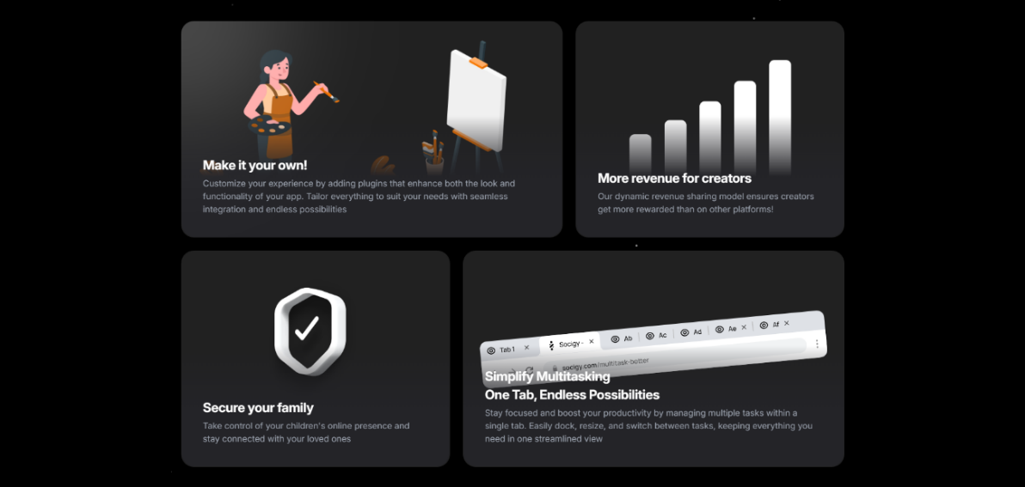
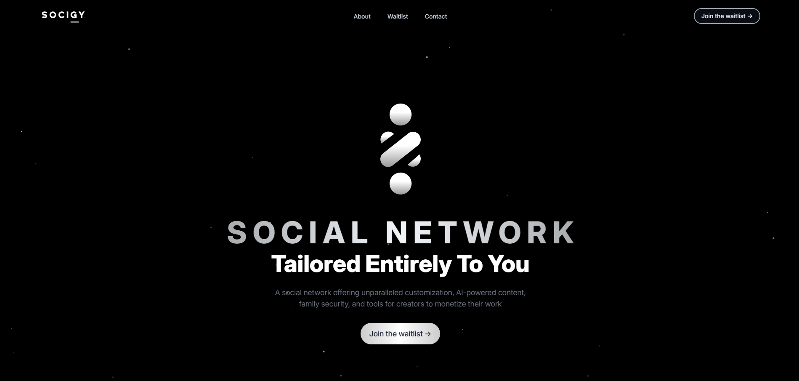
Obrázek 2 Co naše sociální síť nabízí
Obrázek 1 Titulní stránku webu
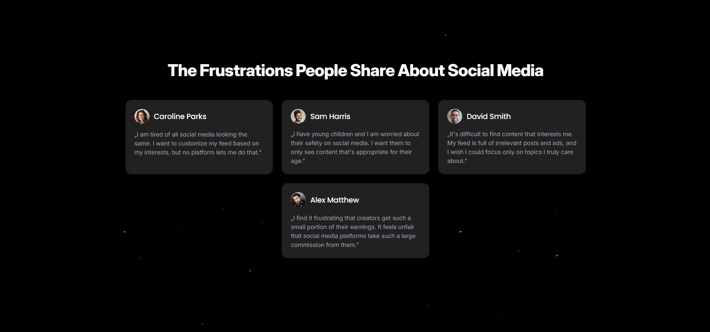
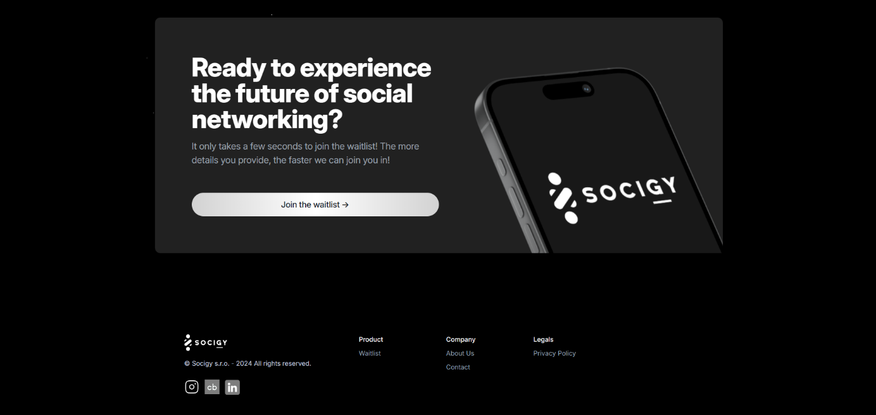
Obrázek 3 Ohlasy na ostatní sociální sítě
Obrázek 4 Výzva na waitlist

Linkedin: Socigy na LinkedInu
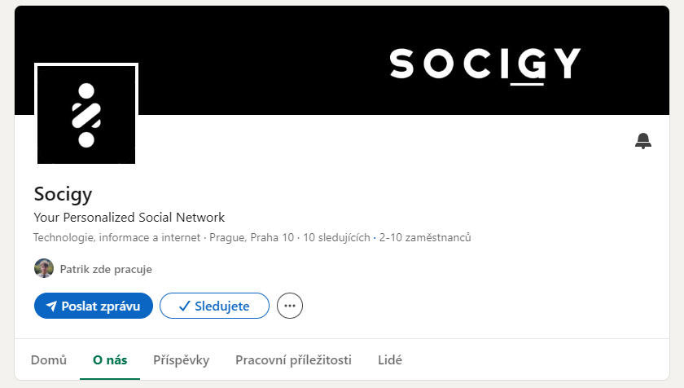
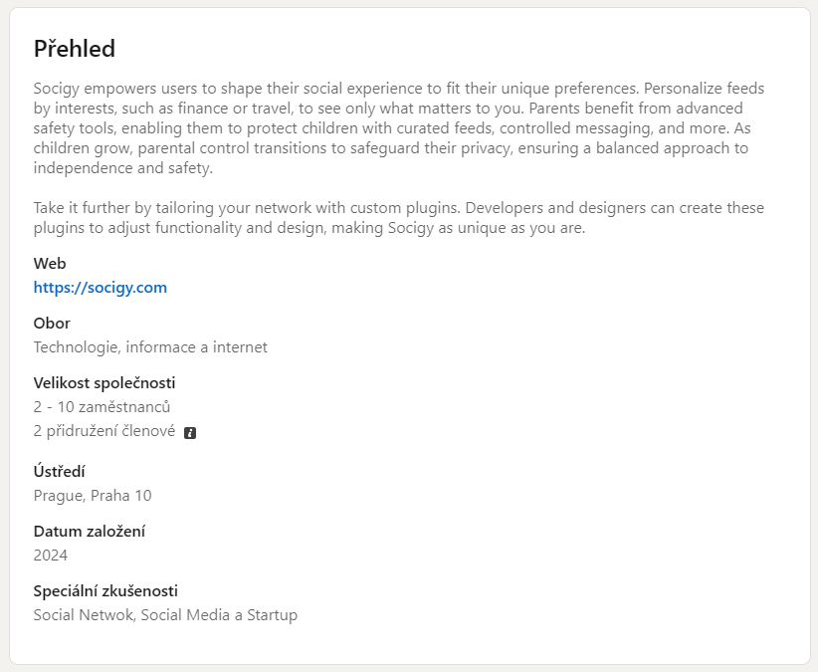
LinkedIn je klíčovým nástrojem pro naši komunikaci s profesionální komunitou. Prostřednictvím této platformy sdílíme aktuality o společnosti, odborné články a informace o nových příležitostech. Využíváme LinkedIn k navazování obchodních vztahů a k propagaci naší odbornosti v oblasti, ve které působíme. [7. , 8.]
Obrázek 6 Obecné informace na LinkedInu
Obrázek 5 Profil na LinkedInu

Instagram: @socigy
Na Instagramu se zaměřujeme na vizuální stránku naší komunikace. Sdílíme obsah, který odráží naši firemní kulturu, týmovou práci a novinky z našeho prostředí. Vytváříme příspěvky a příběhy, které jsou atraktivní, kreativní a přitahují pozornost našich sledujících.
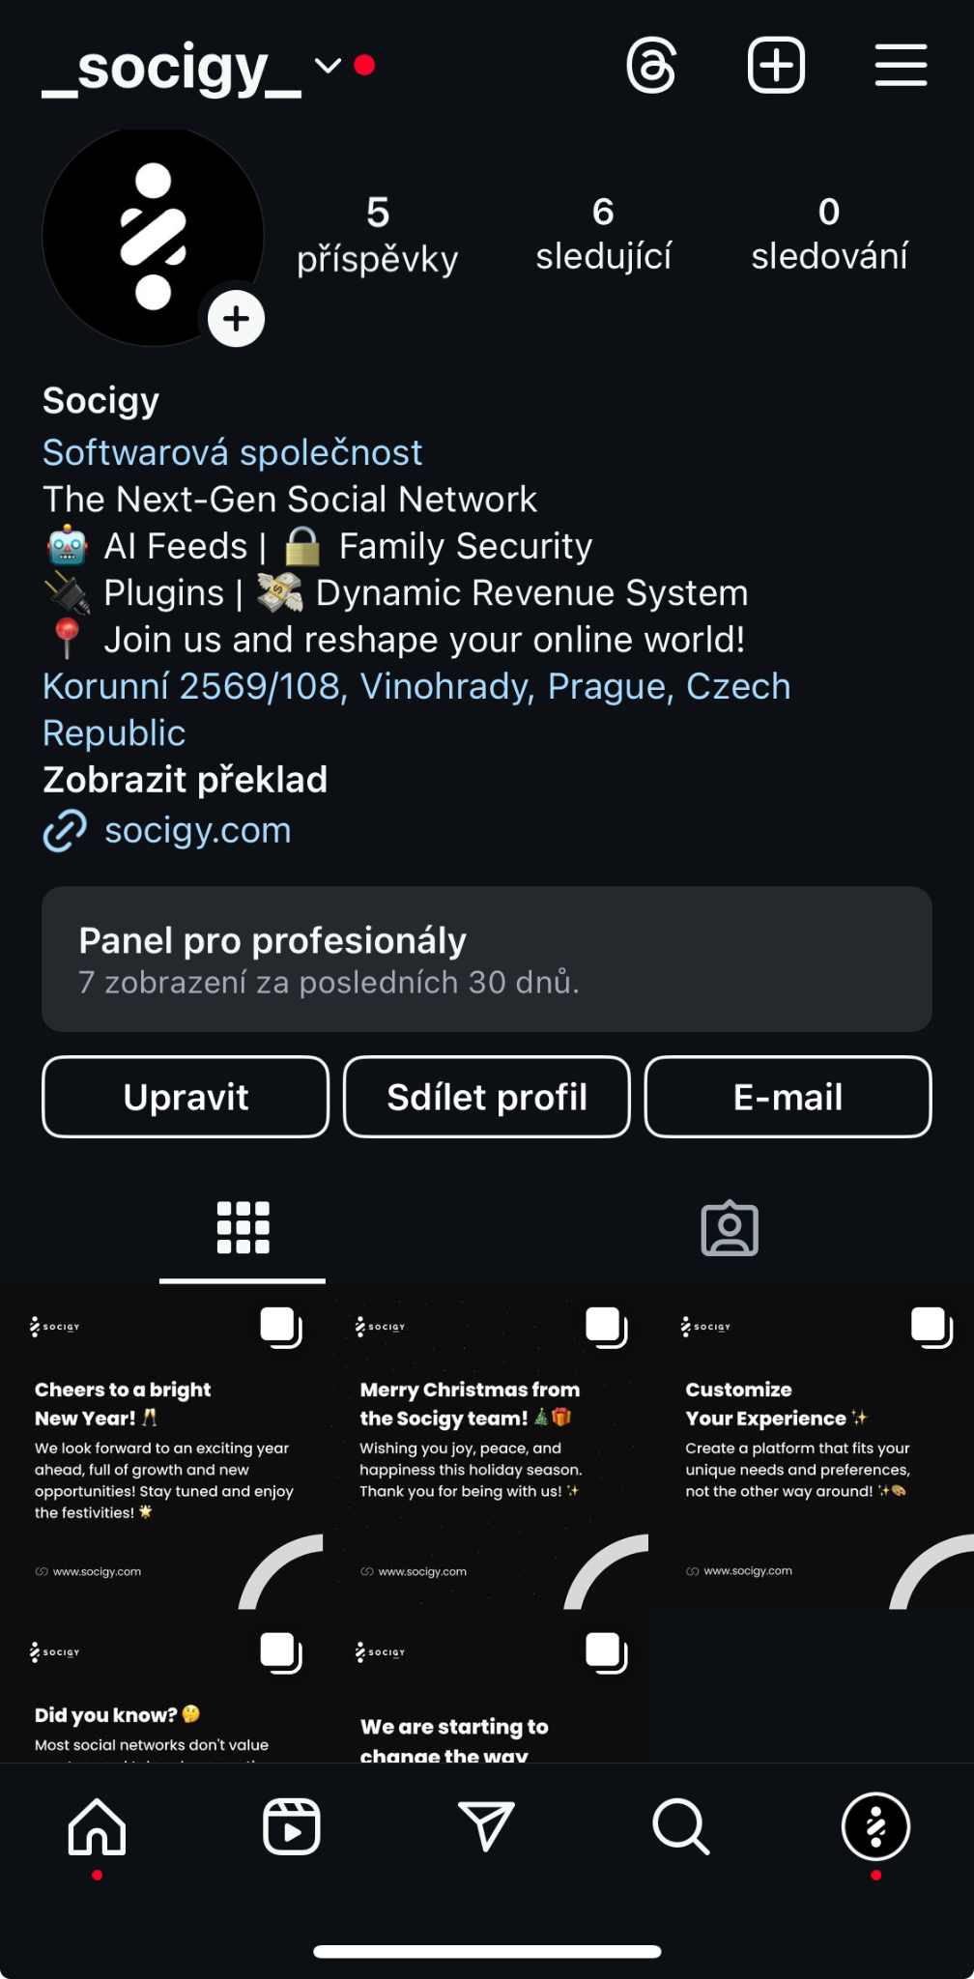
Obrázek 7 Profil na Instagramu

Crunchbase: Socigy na Crunchbase
Crunchbase je pro nás důležitým místem, kde prezentujeme klíčové informace o naší společnosti, jako je financování, spolupráce a růst. Tento kanál oslovuje investory, analytiky a další profesionály, kteří hledají detaily o našem podnikání.

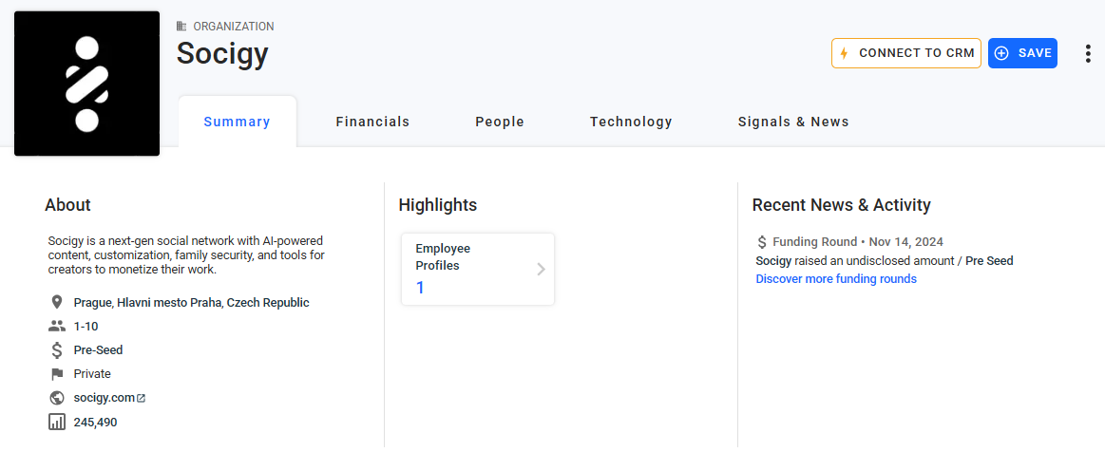
Obrázek 8 Profil na Crunchbasu
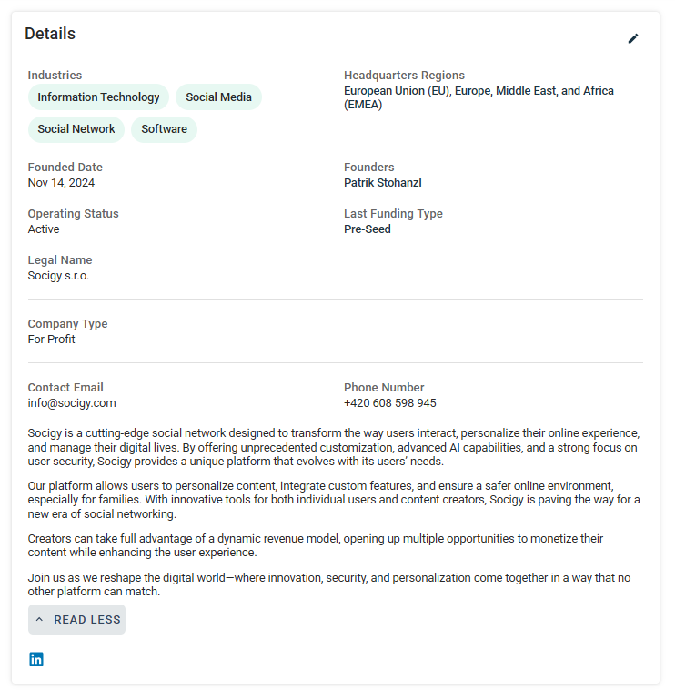
Obrázek 9 Obecné informace na Crunchbasu

Media plán kampaně
Media plán kampaně definuje, jaké kanály budou využity, v jakém časovém rozmezí a jaké prostředky budou alokovány na jednotlivé aktivity.

Časový harmonogram
- Kampaň bude probíhat od května do června a bude trvat celkem 1 měsíc.
- Hlavní marketingové aktivity budou rozděleny do několika fází:
  - První fáze: Zahájení kampaně – První týden: Seznámení cílové skupiny s kampaní prostřednictvím úvodních videí.
  - Druhá fáze: Hlavní marketingová podpora – Druhý až třetí týden: Intenzivní propagace na sociálních sítích.
  - Třetí fáze: Vyhodnocení a optimalizace – Čtvrtý týden: Analýza výkonu kampaně a případné úpravy.

Kanály a platformy
- Online: Hlavními komunikačními kanály budou sociální sítě: [5.]
  - Instagram
  - TikTok
  - LinkedIn
- Počet publikovaných příspěvků:
  - 8 videí
  - 4 statické příspěvky
- Offline: Offline marketingové aktivity nejsou v rámci této kampaně plánovány.

Rozpočet
- TikTok: Propagace jednoho videa – 112 Kč, zaručený dosah 3,9–19,1 tis. zhlédnutí.
- Instagram: Propagace jednoho videa – přibližně 200 Kč.
- Celkový rozpočet bude rozdělen podle výkonnosti jednotlivých kanálů.

Očekávaný dosah
- Celkový počet zhlédnutí videí na TikToku: přibližně 31 200–152 800.
- Celkový počet zhlédnutí na Instagramu: Odhadem 20 000+ v závislosti na interakci a cílení reklamy.
- LinkedIn: Očekáváme zásah relevantní profesionální cílové skupiny, především organickým dosahem.

Metody vyhodnocení
- Google Analytics: Monitoring návštěvnosti webu a míry konverze.
- CTR (Click-Through Rate): Míra proklikovosti reklam.
- Engagement: Počet lajků, komentářů, sdílení a uložení příspěvků.
- A/B testování: Porovnání různých variant obsahu s cílem optimalizace kampaně. [11.]

Rozpočet kampaně
Jako pre-seed startup s omezeným rozpočtem je klíčové investovat pouze do nejefektivnějších kanálů, které přinesou maximální hodnotu za minimální náklady. Místo drahých placených kampaní se zaměříme na organický růst, spolupráci s mikroinfluencery a komunitní marketing.
Celkový rozpočet kampaně bude 50 000 Kč, což umožní dosažení prvních uživatelů s co nejnižšími náklady.

Klíčové oblasti rozpočtu
- Sociální média a spolupráce s influencery (15 000 Kč)
- Zaměření na organický růst na Instagramu, TikToku a LinkedIn
- Spolupráce s mikroinfluencery (barterová forma + menší finanční odměna)
- Tvorba virálních videí s nízkým produkčním nákladem
- Obsahový marketing a SEO (10 000 Kč)
- Blogové články zaměřené na klíčová slova s vysokým dosahem
- Copywriting a základní grafické materiály
- SEO optimalizace pomocí bezplatných nástrojů (Google Search Console, Ahrefs Free) [2. , 3.]
- PR a média (5 000 Kč)
- Přímé oslovení startupových a technologických médií
- Tiskové zprávy zaměřené na inovace a trendující témata
- Spolupráce s newslettery v oboru

- Eventy a komunita (10 000 Kč)
- Online soutěže a giveawaye ke zvýšení povědomí
- Beta testování s early adopters a feedbackové call-to-action
- Síťování a zapojení do startupových komunit
- Vývoj a technická podpora kampaně (5 000 Kč)
- Jednoduchá landing page s waitlistem
- Základní analytika a optimalizace konverzí
- Rezerva na neplánované výdaje (5 000 Kč)
- Pro flexibilní reakci na změny nebo nové příležitosti

Kategorie | Rozpočet (kč) | % z celkového rozpočtu
Sociální média + influenceři | 15 000 Kč | 30%
Obsahový marketing a SEO | 10 000 Kč | 20%
PR a média | 5 000 Kč | 10%
Eventy a komunita | 10 000 Kč | 20%
Vývoj a technická podpora kampaně | 5 000 Kč | 10%
Rezerva na neplánované výdaje | 5 000 Kč | 10%
Celkem | 50 000 Kč | 100%

Vyhodnocení kampaně
Kampaň bude realizována v souladu s původním plánem se zaměřením na stanovené cíle, tj. zvýšení povědomí o značce, získání nových zákazníků a podpoření prodeje. Po ukončení kampaně bude provedeno její vyhodnocení podle následujících kritérií:

Finanční vyhodnocení
Celkový rozpočet kampaně bude činit 50 000 Kč, přičemž skutečné náklady budou následně vyhodnoceny a porovnány s plánovanými výdaji. Hlavní investice budou směřovat do online reklamy, tištěných materiálů, influencer marketingu apod. Po ukončení kampaně bude analyzováno, zda byly náklady efektivně rozloženy a zda odpovídaly očekávaným výdajům.

Výsledky a úspěšnost
Po skončení kampaně budou vyhodnoceny její klíčové metriky: [9.]
• Dosah kampaně: Bude sledováno, kolik lidí bylo osloveno prostřednictvím sociálních sítí, tištěné reklamy případně eventu.
• Interakce: Počet reakcí, sdílení a komentářů na sociálních sítích bude analyzován jako indikátor zapojení publika.
• Konverze: Bude měřeno, kolik nových zákazníků kampaň přivedla, jaký byl nárůst prodeje (%) nebo jaký byl nárůst sledujících.
• Odezva cílové skupiny: Zpětná vazba od zákazníků a veřejnosti bude vyhodnocena s cílem zjistit celkový dopad kampaně na značku a produkt.

Co se podaří?
Po vyhodnocení kampaně budou identifikovány tyto klíčové úspěchy:
• Zvýšení povědomí o značce
• Dosažení vysoké míry zapojení na sociálních sítích
• Úspěšná spolupráce s influencery
• Efektivní využití rozpočtu

Co bude možné zlepšit?
Bude provedena analýza slabších stránek kampaně s návrhy na zlepšení, pro představu:
• Možnosti lepšího cílení reklamy. [1]
• Rozšíření kampaně na další platformy.
• Efektivnější využití rozpočtu.
• Vylepšení obsahu a zapojení širšího publika.

Po dokončení kampaně provedeme celkovou analýzu jejího dopadu. Získané poznatky pomohou optimalizovat budoucí marketingové aktivity a další strategické plánování.

Závěr
Projekt Socigy představuje inovativní přístup k sociálním sítím, který se zaměřuje na hlubší propojení mezi uživateli, autentický obsah a komunitní zapojení. Vytvořili jsme koncept, který reflektuje současné trendy v digitální komunikaci a zároveň reaguje na rostoucí potřebu uživatelů po větší soukromí, kvalitním obsahu a smysluplných interakcích.
Během přípravy projektu jsme provedli důkladnou analýzu trhu, definovali cílové skupiny a navrhli strategii pro získání prvních uživatelů. Naše marketingová kampaň se soustředí na nízkonákladové, ale efektivní metody růstu, které nám umožní postupně budovat uživatelskou základnu bez nutnosti vysokých investic.
Hlavním cílem Socigy je nejen nabídnout uživatelům inovativní platformu, ale také vytvořit silnou komunitu a získat cennou zpětnou vazbu, která nám pomůže službu neustále vylepšovat. První fáze projektu se zaměřuje na validaci konceptu, získání prvních uživatelů a iterativní vývoj na základě reálných dat.
Věříme, že Socigy má potenciál stát se konkurenceschopnou alternativou k současným sociálním sítím a oslovit uživatele, kteří hledají autentičtější a přátelštější digitální prostředí. Naše dlouhodobá vize spočívá v udržitelném růstu, rozšiřování funkcionalit a případném škálování na širší trh. S jasně definovanou strategií, efektivním řízením zdrojů a zapojením komunity máme pevné základy pro úspěšnou realizaci tohoto ambiciózního projektu.

Zdroje
Internetové stránky:
- Global Social Media Statistics. Online. Dostupné z: https://datareportal.com/social-media-users. [cit. 2025-03-25].
- HubSpot. Online. S. 1. Dostupné z: https://www.hubspot.com/seo-basics. [cit. 2025-03-25].
- Keyword Research. Online. S. 1. Dostupné z: https://www.hubspot.com/seo-basics. [cit. 2025-03-25].
- What Is PPC? Online. S. 2. Dostupné z: https://www.wordstream.com/ppc. [cit. 2025-03-25].
- Sociální sítě: jak je v marketingu využít co nejlépe? Online. LESENSKYCZ. S. 2. Dostupné z: https://www.lesensky.cz/socialni-site#. [cit. 2025-03-26].
- Marketing na sociálních sítích. Online. LCG New Media. S. 3. Dostupné z: https://www.lcgnewmedia.cz/marketing-na-socialnich-sitich/?utm_source=google&utm_medium=cpc&utm_term=marketing%20na%20soci%C3%A1ln%C3%ADch%20s%C3%ADt%C3%ADch&utm_content=131134640145&utm_campaign=SE_Marketing_na_soci%C3%A1ln%C3%ADch_s%C3%ADt%C3%ADch&gad_source=1&gclid=Cj0KCQjwy46_BhDOARIsAIvmcwO_l5okwSGbJIPOZNbCsJhwCN7uchPtF8D9J9E7Lm_m3_ThrFoHYWQaAhcnEALw_wcB. [cit. 2025-03-26].
- LinkedIn pro začátečníky. Online. LCG New Media. S. 1. Dostupné z: https://ebrana.cz/blog/linkedin-pro-zacatecniky-jak-ho-pouzivat. [cit. 2025-03-26].
- LinkedIn - Proč je dobrého mít. Online. LCG New Media. S. 2. Dostupné z: https://chytry-web-maklere.cz/blog/linkedin-proc-je-dobre-ho-mit. [cit. 2025-03-26].
- 14 základních metrik moderního marketingu. Online. MarcoB2B. S. 2. Dostupné z: https://marcob2b.cz/14-zakladnich-metrik-moderniho-marketingu/. [cit. 2025-03-26].
- Co je PPC reklama? Online. Hana Kobzová. S. 2. Dostupné z: https://hanakobzova.cz/co-je-ppc-reklama/. [cit. 2025-03-26].
- What is A/B Testing? Online. VWO. S. 1. Dostupné z: https://vwo.com/ab-testing/. [cit. 2025-03-26].
- Jak využit TikTok pro váš business. Online. SEOCONSULT. S. 1. Dostupné z: https://www.seoconsult.cz/blog/jak-vyuzivat-tiktok-pro-vas-business. [cit. 2025-03-26].
- Co je to CTA (Call to Action)? Online. Krejta. S. 1. Dostupné z: https://krejta.cz/marketingovy-slovnik/cta/. [cit. 2025-03-26].

Přílohy

I. Byznys plán

II. Varianty loga Socigy

Příloha č. I. : Byznys plán
Socigy: Vaše personalizovaná sociální síť
Unavují vás generické sociální sítě? Socigy přináší revoluční řešení. Naše platforma umožňuje uživatelům přizpůsobit si svůj zážitek a vytvořit si skutečně jedinečnou online komunitu. Klíčové funkce zahrnují:
- Uživatelské pluginy: Přizpůsobte si platformu přesně podle svých potřeb.
- AI doporučení obsahu: Objevujte obsah, který vás skutečně zajímá.
- Pokročilá ochrana dětí: Zajistěte bezpečnost své rodiny online.
Budujeme budoucnost, kde sociální média skutečně patří vám. Přidejte se k nám a pomozte formovat budoucnost online propojení.
Klíčové přínosy:
- Personalizace: Ovládněte svůj zážitek.
- Pluginy: Vytvářejte pluginy pro přizpůsobení naší sociální sítě podle svých představ a prodávejte je dalším uživatelům.
- Bezpečnost: Bezpečnější online prostředí pro všechny.
Naše vize:
- Globální platforma umožňující propojení miliard uživatelů.
- Škálovatelná architektura, která zvládne masivní růst.
Současné zaměření:
- Vývoj minimálně životaschopného produktu (MVP).
- Získávání prvních uživatelů.
- Ochrana duševního vlastnictví.
Potenciál trhu:
- Odhadovaná hodnota přesahuje 251,45 miliardy USD a předpokládá se růst o 14,8 % CAGR v příštích 5 letech. [1.]
- Inovativní funkce nám mohou pomoci přilákat uživatele od stávajících sociálních sítí
Tým
Patrik Stohanzl – Zakladatel, vývojář a grafik
- Zakladatel a vedoucí celého projektu.
- Dlouholeté zkušenosti v IT oboru v jedné z největších firem v ČR.
- Certifikace v oblasti kyberbezpečnosti a UI/UX od Meta.
- Vítěz soutěže AI Summer School v Brně – vývoj AI modelu s 90% přesností pro predikci diabetu u lidí.
- Osobní zkušenosti s DevOps (Docker, Kubernetes).
Vilém Pešek – Management, marketing a grafika
- Vedoucí oblasti managementu a marketingu.
- Praxe ve firmě Wezeo na Slovensku jako projektový manažer.
- Startup analytik ve společnosti Biometric Ventures.
Úroveň technologické připravenosti (TRL):
- Všechny potřebné technologie jsou dostupné. Produkt se nachází mezi TRL 2 a TRL 3 – je nutné vytvořit komplexní prototyp, otestovat ho a uvést na trh.
- Naším cílem je dosáhnout TRL 8 na konci inkubační fáze a vydat verzi 1 s omezenými funkcemi do poloviny roku 2025.
Ochrana duševního vlastnictví:
- Zatím neplánujeme rozpočet na registraci ochranné známky či patentu.
- Zvažujeme globální ochrannou známku pro grafické materiály.
- Možnost patentování integrace pluginů a AI profilů (v závislosti na konzultaci s odborníky).
Inovativnost
Použité technologie:
- WASM moduly: Zajišťují izolované provádění uživatelských pluginů a bezpečnost.
- React Native: Vývoj klientské aplikace a API pro pluginy.
- WebAuthn: Přihlašování bez hesla pomocí FIDO protokolu.
- Kubernetes: Efektivní správa platformy a škálování.
- Mikroservisy: Flexibilní backend architektura.
- TensorFlow/PyTorch: Vývoj AI profilů a personalizovaných doporučení.
Přidaná hodnota:
Cílem je vytvořit sociální síť, která je flexibilnější, více personalizovaná, lépe přizpůsobená různým zařízením a bezpečnější.
Klíčové výhody pro uživatele:
- Přizpůsobený obsah: AI algoritmy přizpůsobí obsah individuálním preferencím.
- Možnost úpravy vzhledu: Uživatelé si mohou upravit design platformy.
- Rozšíření pomocí pluginů: Komunita bude moci vyvíjet nové funkce.
- Podpora více zařízení: Od mobilů po televizory.

Analýza trhu
Poptávka:
- Rostoucí trh: Sociální sítě jsou globálním fenoménem s rostoucí poptávkou.
- Potřeba personalizace: Uživatelé chtějí obsah na míru.
- Možnost monetizace: Uživatelé nejen konzumují, ale i vytvářejí obsah.
Konkurence:
- Současný stav trhu:
  - Velké firmy stagnují: Úspěch jim brání v inovacích.
  - Nedostatek nových funkcí: Uživatelé hledají něco nového.
  - Špatná kvalita aplikací: Problémy s mobilními verzemi.
- Naše konkurenční výhody:
  - Inovace: Přinášíme nové funkce a možnosti přizpůsobení.
  - Personalizace: Uživatelé si mohou platformu upravit.
  - Flexibilita: Otevřenost pro vývoj pluginů a rozšíření.
  - Rodinné funkce: Pokročilá bezpečnost a rodičovská kontrola.
Obchodní model
Zdroje příjmů:
- Reklama: [4. , 10.]
  - Vlastní reklamní platforma – příjem z cílené reklamy.
  - Google AdSense jako alternativní příjem.
- Monetizace obsahu:
  - Pluginy: Uživatelé mohou prodávat vlastní rozšíření.
  - Grafika: Prodej designů formou předplatného či jednorázového nákupu.
- Premium účet: Rozšířené funkce za poplatek.
- Partnerské programy: Spolupráce s dalšími firmami.
Premium účet – flexibilní cenový model:
- Uživatelé si mohou vybrat funkce, za které chtějí platit.
- Cena se může dynamicky měnit dle funkcí a nákladů.
Příloha č. II: Varianty loga




